Лауреат Премии имени Колесникова Константина Сергеевича
Фонда «МСБ»
Тажигулов Альберт Нурланович
(2019 г.)
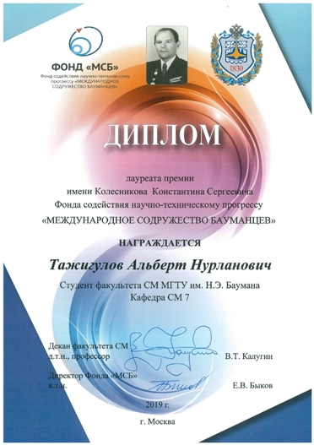

КРАТКОЕ ОПИСАНИЕ ПРОЕКТА ЛАУРЕАТА ПРЕМИИ ФОНДА «МСБ», СТУДЕНТА КАФЕДРЫ СМ 7
Тажигулова А.Н.

Разработка мехатронного блока и демпфирующего шатуна для бионического протеза кисти человека

Приспособление к протезу кисти человека, содержащее привод вращения, выполненный в виде электродвигателя с самотормозящим винтовым передаточным механизмом, причем вращательное движение привода преобразуется в поступательное движение гайки самотормозящего винтового механизма, механизм передачи движения от гайки самотормозящего винтового механизма до механизма раскрытия пальцев кисти, содержащий полую втулку, указанная полая втулка механизма передачи движения кинематически связана с гайкой самотормозящего винтового механизма посредством шарнира и имеет работающий на сжатие упругий элемент и шток, один конец которого имеет упор и касается упругого элемента, а второй конец шарнирно закреплен к кривошипу на механизме раскрытия пальцев протеза кисти, при этом механизм раскрытия пальцев протеза представляет собой кривошипно-коромысловое соединение с наличием шатуна.
Отличительными признаками заявляемого приспособления являются:
- снабжение механизма передачи движения от гайки самотормозящего винтового механизма до механизма раскрытия пальцев кисти элементом, выполненным в виде полой втулки с работающей на сжатие пружиной известной длины.
- помимо упругого элемента полая втулка содержит шток, один конец которого касается упругого элемента и имеет упор, а второй конец шарнирно закреплён на кривошипе механизме раскрытия пальцев протеза.
- привод вращения выполнен в виде электродвигателя, подключаемого к источнику питания.
- полая втулка механизма передачи движения кинематически связана с гайкой самотормозящего винтового механизма посредством шарнира.
Снабжение механизма передачи движения от гайки самотормозящего винтового механизма до механизма раскрытия пальцев кисти элементом, выполненным в виде полой втулки с работающей на сжатие пружиной известной длины, позволяет повысить податливость пальцев протеза к внешним механическим воздействиям и сохранить жёсткость при выполнении функционального действия. Действительно, выполняя функциональное действие, а именно, смыкание пальцев протеза на объекте, связь между выходом самотормозящей передачи и механизмом раскрытия пальцев остаётся жёсткой благодаря упору на штоке, расположенному во втулке. В то же время при отсутствии объекта в рабочей зоне схвата протеза внешнее усилие, приложенное к пальцам протеза в направлении смыкания, приведёт к сжатию пружины в полой трубке, тем самым предотвратив повреждение самотормозящего винтового механизма и механизма раскрытия пальцев протеза. При этом решается задача сохранения жёсткости при выполнении функционального действия, а также задача податливости протеза к внешним механическим воздействиям. Это приводит к повышению надёжности использования устройства, а также увеличивает срок его эксплуатации. Соединение всех элементов кинематической связью позволяет одновременно и за счет всего одного привода (электродвигателя) обеспечить движение пальцев протеза для выполнения функционального действия.
Сущность заявляемого приспособления поясняется примером его реализации и чертежами, на которых схематично представлено устройство. На фиг. 1 показано приспособление к протезу кисти человека в исходном состоянии. На фиг. 2 показан мехатронный блок. На фиг. 3 показана взрыв-схема протеза кисти с составляющими его элементами. На фиг.4 показана реализация механизма передачи движения от гайки самотормозящего винтового механизма до механизма раскрытия пальцев протеза кисти человека.
Приспособление к протезу кисти человека (Фиг.1, Фиг.2) содержит привод вращения 1 с самотормозящим винтовым передаточным механизмом 2 и полой втулкой 3, содержащей работающий на сжатие упругий элемент 4. Помимо упругого элемента 4 полая втулка 3 содержит шток 5, один конец которого касается упругого элемента 4 и имеет упор, а второй конец шарнирно закреплён к кривошипу 6 на механизме раскрытия пальцев протеза кисти 7. При этом механизм раскрытия пальцев протеза кисти 7 представляет собой известное кривошипно-коромысловое соединение с наличием шатуна 8. Все элементы закреплены в корпус 9.
Передача движения (Фиг.2, Фиг.3) от привода вращения 1 идёт через зубчатую передачу 10 до винта в винтовой самотормозящей передаче 2. Винт 2 в свою очередь вращается на подшипниках 11, расположенных в подшипниковых узлах, сформированных корпусом подшипникового узла 12, являющегося направляющей гайки 14, и прижимной пластиной 13. Вращательное движение винта 2 передаётся в поступательное движение гайки 14, которая движется по салазкам 15, образующим с ней антифрикционную пару. Датчики 16, закреплённые на корпусе гайки, дают информацию о концевых положениях хода гайки 14. К гайке 14 шарнирно присоединён механизм передачи движения в виде полой втулки 3 с пружиной 4. Стопорный элемент 17 является упором для штока 5, который, в свою очередь, соединён шарнирно с известным механизмом раскрытия пальцев протеза кисти 7. Крепёжные элементы 18 интегрируют конструкцию мехатронного блока в корпус кисти 9.
Механизм передачи движения от гайки самотормозящего винтового механизма до механизма раскрытия пальцев кисти (Фиг.4) состоит из втулки 3, содержащей пружину 4, штока 5, один конец которого снабжён упором, упирающимся в стопорный элемент 17, и имеющим направляющий штырь 21 для пружины 4. Второй конец штока 5 соединён с ответной частью механизма 20, шарнирно соединяемого с механизмом раскрытия пальцев протеза кисти 7. Механизм передачи движения от гайки 2 самотормозящего винтового механизма до механизма раскрытия пальцев кисти 7 также содержит направляющие 19 для обеспечения жёсткости при передаче движения.

